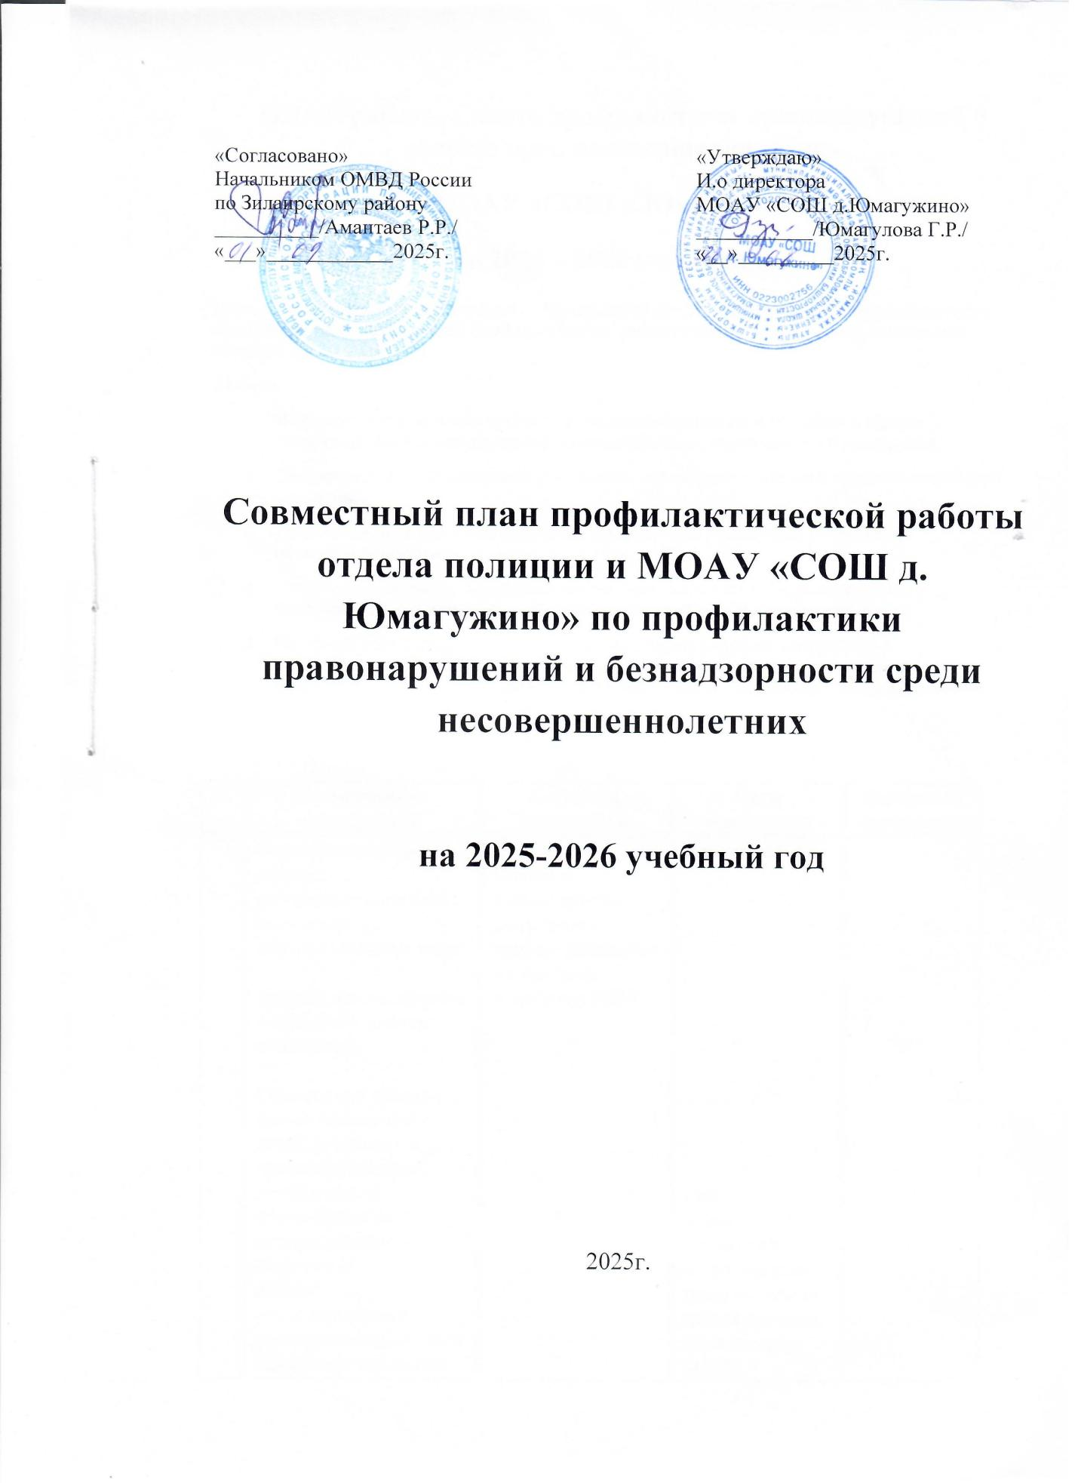

Совместный план профилактической работы отдела полиции и
МОАУ «СОШ д. Юмагужино» по профилактики правонарушений и безнадзорности среди несовершеннолетних
на 2025 – 2026 учебный год
Цель: обеспечение благополучного и безопасного детства, предупреждение девиантного поведения, правонарушений, безнадзорности, употребление ПАВ и других негативных явлений среди учащихся.
Задачи:
- Формирование единого социально-педагогического пространства в сфере профилактики правонарушений, безнадзорности, наркомании обучающихся.
- Своевременное обнаружение учащихся и семей находящихся в трудной жизненной ситуации;
- Обеспечение сохранение здоровья, защиты прав и законных интересов несовершеннолетних;
- Создание условий по предупреждению безнадзорности, беспризорности, правонарушений и антиобщественных действий несовершеннолетних;
- Изучение возможностей взаимодействия педагогического коллектива с общественными и государственными организациями по предупреждению безнадзорности, беспризорности, правонарушений и антиобщественных действий несовершеннолетних.
№ | Наименование мероприятий | Основные исполнители | Срок исполнения | Отметка об исполнении
 | Формирование базы данных:- несовершеннолетних , состоящих на внутришкольном учете  - семей, находящихся в социально опасном положении.  Совместные рейды с целью выявления детей, склонных к правонарушениям, детей и семей оказавшихся в социально-опасном положении, по выявлению правонарушений несовершеннолетних и невыполнению своих обязанностей законными представителями | Соц. педагог, классные руководители. Сотрудники правоохранительных органов, инспектор ПДН. | в течение года  ( по необходимости совместно с сотрудниками правоохранительных органов, инспектором ПДН)
 | Проведение спт(социально-психологическое тестирование).  Выявление обучающихся «группы риска»  Изучение детей и  составление  социального паспорта учащихся с  целью дальнейшей  работы. | Соц педагог | Сентябрь  Октябрь
 | Организация и проведение тематических и классных часов, лекций, бесед, конкурсов по ключевым темам (безопасность, здоровый образ жизни, права и обязанности).  Координация работы с инспектором ПДН, постановка и снятие с различных видов учета обучающихся и их семей. | Классные руководители, соц. педагог.  Соц. педагог, инспектор ПДН. | В течение года  По мере необходимости.
 | Мониторинг состояния правонарушений, посещаемости, конфликтных ситуаций в школе. | Классные руководители,соц. педагог. | В течение года
 | Проведение месячников по профилактике алкоголизма табакокурения и т.д.  Классные часы на тему: «Быть здоровым модно».  Организация встречи учащихся с инспектором ПДН. День правовой помощи. | Классные руководители.  Инспектор ПДН, соц педагог. | Ноябрь
 | Заседание Совета профилактики | Администрация школы. | 1 раз в четверть
 | Проведение массовых профилактических мероприятий с несовершеннолетними и семьями.  Проверка занятости детей и подростков «группы риска» во внеурочной деятельности.  Беседа «Осторожно-петарды» | Классные руководители, соц. педагог.  Инспектор ПДН. | В течении года.  Ноябрь  Декабрь
 | Работа:  - по выявлению и определению безнадзорных несовершеннолетних, детей и семей, находящихся в социально опасном положении;  - по выявлению родителей и лиц их заменяющих, не выполняющих обязанности по воспитанию детей;  - по обеспечению прав детей во всех сферах жизнедеятельности;  - по выявлению фактов жестокого обращения, иных противоправных действий в отношении несовершеннолетних | Соц. педагог, администрация школы. | В течение года  В течении года.
 | Проведение тематических классных часов.  Беседа «Закон на защите детства» | Соц.педагог, Классные руководители  Инспектор ПДН. | В течение года  Апрель.
 | Участие в школьных, районных мероприятий для несовершеннолетних: осеннего и весеннего кроссов, спортивных мероприятиях.  Участие в работе районной выездной КДН и ЗП | Учитель физкультуры  По плану КДН и ЗП | Сентябрь, октябрь, февраль, апрель.
 | Работа по профориентации с обучающимися 5-9 классов. | Классные руководители. | В течение учебного года.
 | Индивидуальные и групповые беседы со специалистами служб систем профилактики и мед.работниками.  Активная пропаганда ЗОЖ- организация и проведение Дней Здоровья. | Администрация школы, мед. работник.  Учитель физкультуры, классные руководители. | В течение года.  В течение года.

